
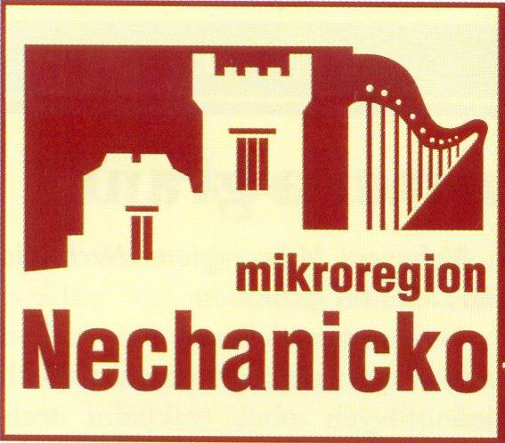

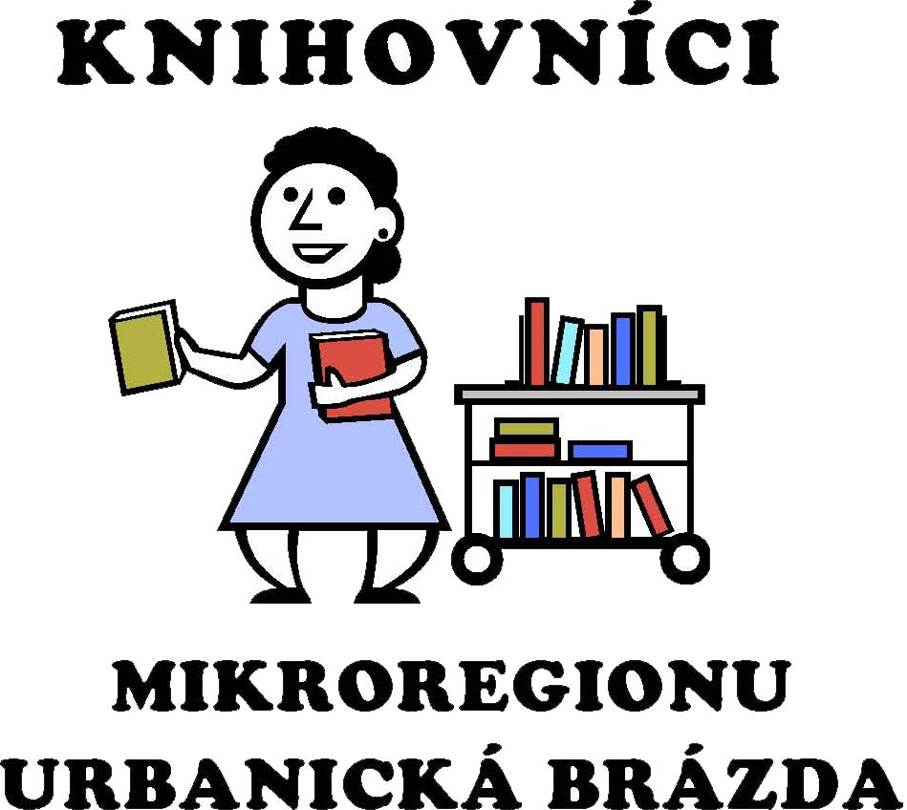

POZVÁNKA NA SETKÁNÍ KNIHOVNÍKŮ
MIKROREGIONU URBANICKÁ BRÁZDA A MIKROREGIONU NECHANICKO

Přátelské setkání s výměnou zkušeností

Kde : v Roudnici na OÚ od 17.00hodin
Kdy: v pátek 19.11.2010

Prosím o potvrzení účasti (kvůli občerstvení) na email- knihovna.roudnice@seznam.cz

